# 用例文档

#### 项目名称：校务问答机器人

###### 1. 用例列表和详情说明

|  |  |  |  |  |  |  |  |  |  |
| --- | --- | --- | --- | --- | --- | --- | --- | --- | --- |
| 功能编号 | 功能描述 | 输入量 | 处理过程 | 输出量 | 优先级 | 用户群分类 | 前置条件 | 后置条件 | 相关非功能性需求 |
| FNC-01 | 用户管理 | 用户信息、权限设置 | 验证用户信息，更新用户权限 | 更新后的用户信息和权限列表 | 高 | 管理员 | 用户已登录管理员账号 | 普通用户权限变更 | 安全性 |
| FNC-02 | AI问答，聊天记录显示 | 用户问题（文字或语音），文档 | 语义分析，意图识别，调用知识库或外部服务获取答案，生成语音/文本回答 | 问答结果（文本/语音），聊天记录列表 | 高 | 所有用户 | 用户已成功登录并进入问答页面 | 成功：响应用户  -失败：返回并提示错误信息 | 安全性、可用性，性能 |
| FNC-03 | 热门板块显示，排序 | 板块ID、时间范围、用户偏好，排序参数 | 收集板块数据，根据热度、时间、用户偏好及排序参数进行排序 | 热门板块列表，包括板块名称、热度、最新动态等 | 高 | 所有用户 | 用户已成功登录并进入首页 | 查看热门板块 | 可用性，性能 |
| FNC-04 | 搜索功能 | 关键词、搜索范围（笔记、用户、话题等） | 索引搜索，过滤结果，排序，高亮显示关键词 | 搜索结果列表，包括标题、摘要、发布者等信息 | 高 | 所有用户 | 用户已成功登录并进入首页 | 根据用户搜索显示内容 | 可用性，性能 |
| FNC-05 | 发帖 | 笔记内容、所属话题、图片等 | 内容审核，格式化文本，存储笔记数据，更新话题和用户动态 | 发布成功/失败的消息，笔记预览链接 | 高 | 所有用户 | 用户已成功登录并进入发帖页面 | 成功：提示发帖成功  -失败：返回并提示错误信息 | 可用性，性能 |
| FNC-06 | 内容审核 | 帖子内容审核 | 用户提交的内容 | 审核内容是否合规，拒绝不合规内容 | 高 | 管理员 | 用户已登录管理员账号 | 通过：帖子正常发布  失败：删除帖子并提示发布者 | 可用性 |
| FNC-07 | 反馈处理 | 用户反馈的内容 | 审核内容，处理内容 | 更新小程序 | 高 | 管理员 | 用户已登录管理员账号 | 向用户返回处理结果 | 可用性 |
| FNC-08 | 点赞 | 帖子ID、用户ID | 更新帖子点赞数，记录用户点赞行为 | 点赞成功/失败的消息，更新后的点赞数 | 中 | 所有用户 | 用户已正常登录 | 提示用户操作结果 | 可用性，性能 |
| FNC-09 | 收藏 | 帖子ID、用户ID | 更新帖子收藏状态，记录用户收藏行为 | 收藏成功/失败的消息，更新后的收藏状态 | 中 | 所有用户 | 用户已正常登录 | 提示用户操作结果 | 可用性，性能 |
| FNC-10 | 评论帖子 | 帖子ID、用户ID、评论内容 | 内容审核，存储评论数据，更新帖子评论数 | 评论成功/失败的消息，评论预览链接 | 中 | 所有用户 | 用户已正常登录 | 提示用户操作结果 | 可用性，性能 |
| FNC-11 | 用户登录 | 手机号，密码 | 验证用户身份，比对数据库中的加密密码，记录登录日志 | 登录成功/失败的消息，用户会话信息 | 中 | 所有用户 | 1. 用户已注册账号  2. 系统运行正常 | 成功：用户进入系统主页  -失败：返回登录页并显示错误信息 | 安全性、可用性，性能 |
| FNC-12 | 注册 | 手机号，密码，验证码 | 验证输入信息的有效性，加密密码，发送验证邮件或短信，存储用户信息 | 注册成功/失败的消息，用户账户信息 | 中 | 所有用户 | 用户未拥有可用账号 | 成功：提示并跳转登录页面  失败：返回并显示错误信息 | 安全性、可用性，性能 |
| FNC-13 | 忘记密码 | 手机号，密码，验证码 | 验证用户身份，生成重置密码链接，发送邮件或短信 | 重置密码链接、操作指引 | 中 | 所有用户 | 用户已输入可用账户名 | 修改密码 | 安全性、可用性，性能 |
| FNC-14 | 个人中心 | 用户ID、请求的操作（查看个人信息、修改设置等） | 加载用户数据，提供编辑界面，处理修改请求 | 操作结果，包括更新后的个人信息、设置等 | 中 | 所有用户 | 用户已登录系统 | 个人信息更新和显示 | 安全性、可用性，性能 |
| FNC-15 | 我的反馈 | 用户ID、反馈内容、联系方式 | 格式化反馈内容，存储反馈记录，发送确认邮件或短信 | 反馈提交成功的消息，可能的后续联系方式 | 中 | 所有用户 | 用户已登录系统 | 显示所有反馈记录 | 可用性，性能 |
| FNC-16 | 新手帮助 | 用户ID、帮助主题 | 加载帮助文档或指南，提供相关操作指导 | 帮助内容，可能包括视频、图文教程等 | 低 | 所有用户 | 用户已成功登录系统 | 可查看所有帮助内容 | 可用性，性能 |

###### 界面原型参考

<https://modao.cc/proto/MqJG6ZuMsufj8aOGTJAy0H/sharing?view_mode=device&screen=rbpUhwhOkaPhHcNxu&canvasId=sskel0dsUhwhVpiXMxbJKF>

·登录注册页：

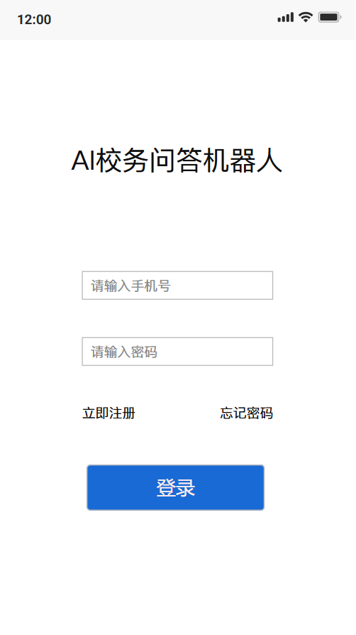 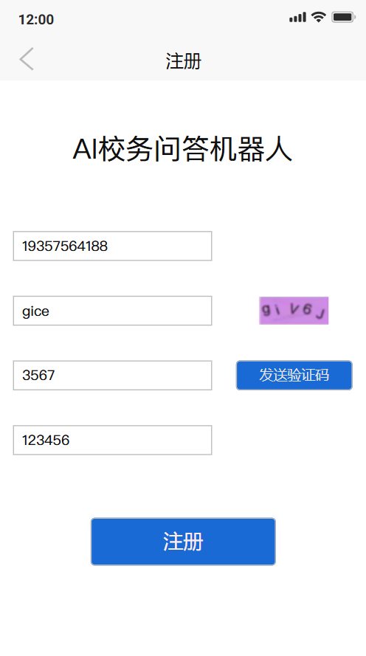

·修改密码

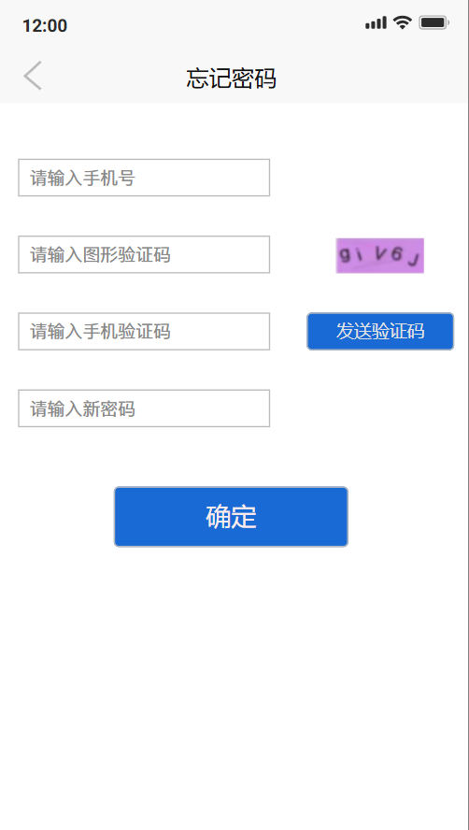

·热门板块

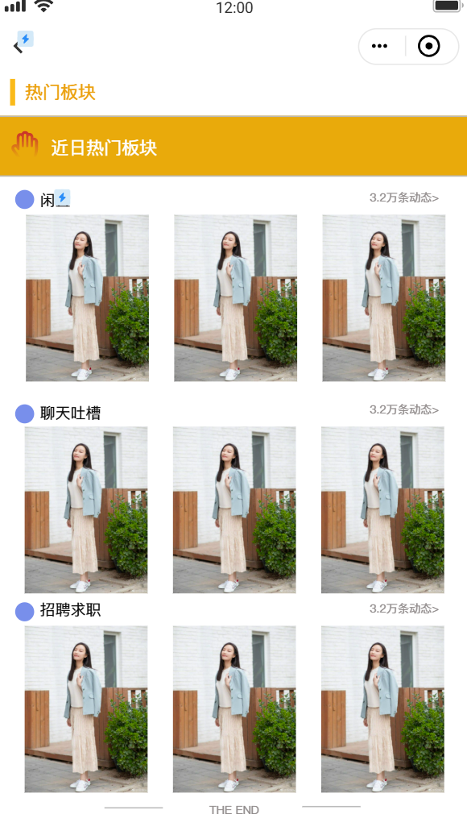

·搜索

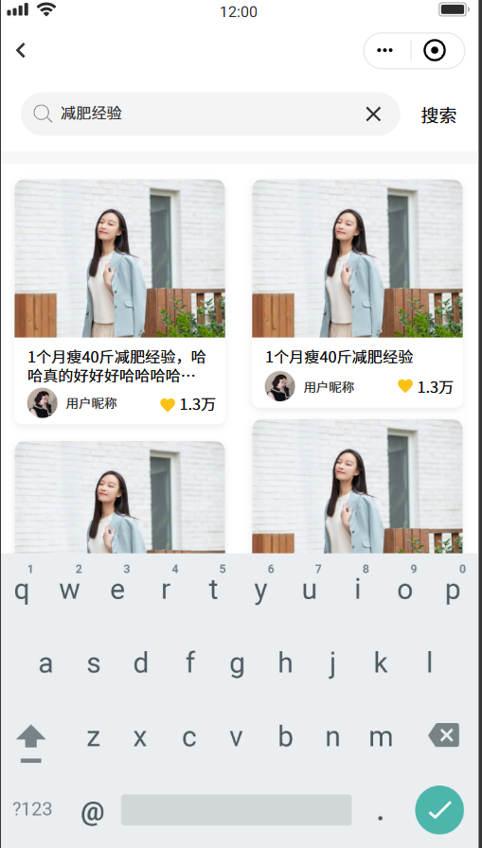

·发帖

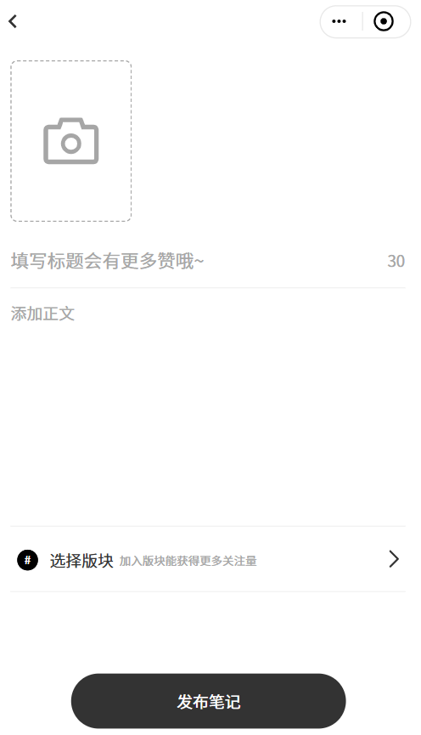

·反馈

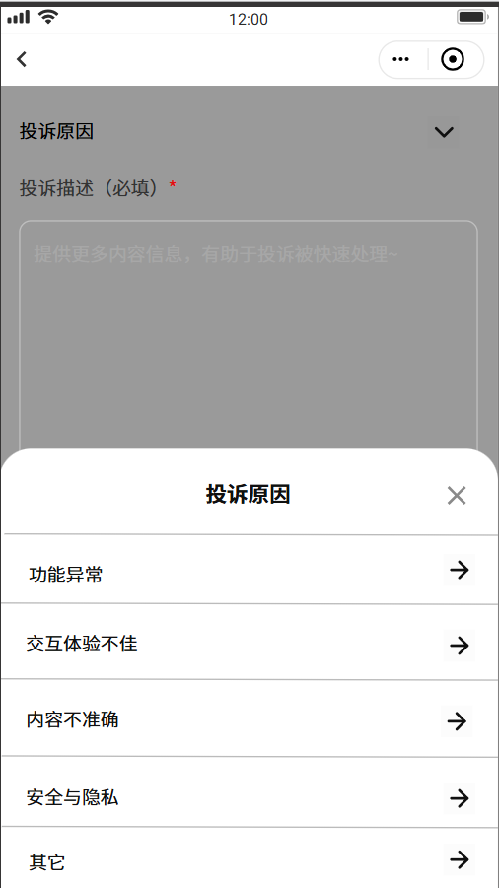

·点赞、评论、收藏

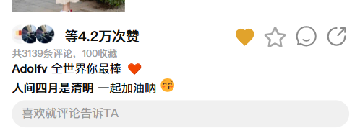

·个人中心

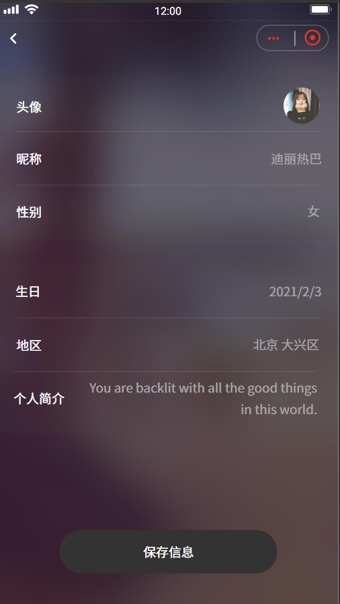

·新手帮助

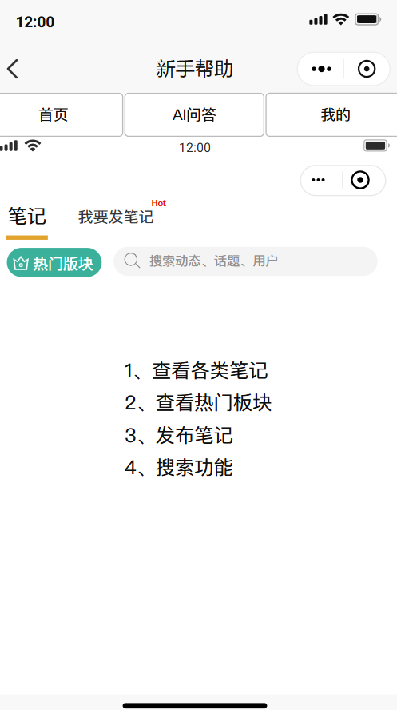

·问答记录

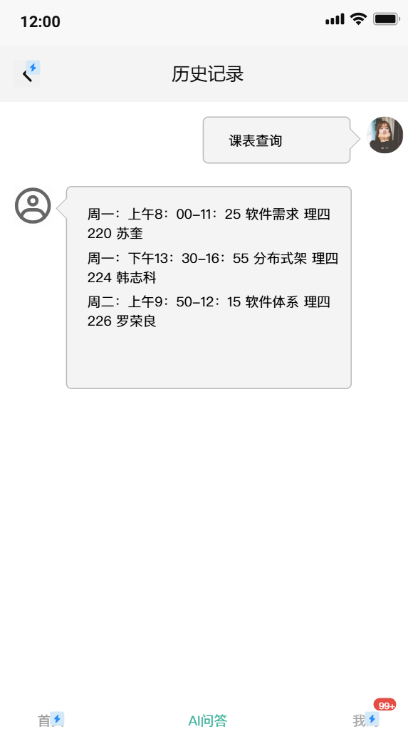

###### 3. 业务用例图

